Традиции празднования нового года в разных культурах
Петущенко Е.С., воспитатель.
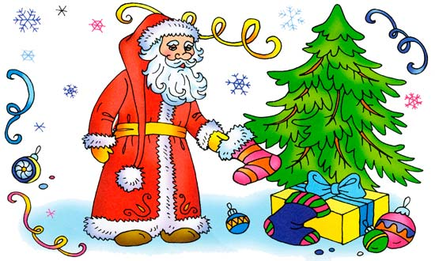
Кто же первый придумал праздновать Новый год? Никто не знает точно! Ведь этот день празднуют все народы с древних времён. Правда, к каждому народу Новый год приходит в своё время. Кроме того, существует множество разных традиций и обычаев.
Долгое время древние славяне праздновали Новый год 1 марта. Они подарили нам традицию зажигать огоньки на новогодних ёлках. Зажигание огня обещало хороший урожай. С принятием христианства Новый год стали отмечать 1 сентября.
Более 300 лет тому назад, в 1700 году, царь Пётр I приказал праздновать Новый год 1 января. Тогда же появилась традиция украшать ёлки, устраивать фейерверки и новогодние костюмированные карнавалы.
Хочешь больше узнать о том, как празднуют Новый год в других странах? Когда часы начинают бить полночь, англичане открывают задние двери дома. Из них тихонько выходит старый год. С последним ударом открывают парадные двери и встречают Новый год.
В Венгрии в первую секунду нового года начинают свистеть в детские дудочки, рожки и свистульки. Таким образом, отгоняют от дома злых духов и призывают радость.
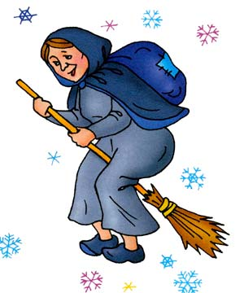
В Германии, как только часы начинают бить полночь, люди разного возраста залазят на стулья, столы и кресла. А с последним ударом дружно с радостными приветствиями «впрыгивают» в Новый год. Только представь, какой шумный у них праздник!
В Италии принято из квартир в последнюю минуту старого года выбрасывать разбитую посуду, старую одежду и даже мебель. За ними летят хлопушки, конфетти, бенгальские огни. Говорят: если выбросишь старое — купишь новое, ещё лучшее. А все дети ожидают волшебницу Бефану, которая прилетает ночью на метле и через каминную трубу попадает в дом. Фея наполняет подарками детские ботинки, специально подвешенные к камину.
Испанцы в новогоднюю ночь едят виноград. Но не просто едят, а ещё и считают. Ягод должно быть ровно 12 — по одной за каждый из двенадцати грядущих месяцев.
В Скандинавии в первые секунды нового года принято хрюкать под столом, чтобы отогнать от семьи болезни и неудачи.
В современном Китае Новый год — это праздник фонарей. Только празднуют его не 1 января, а каждый раз меняют дату. В новогоднюю ночь на улицах и площадях зажигают множество маленьких фонариков. Китайцы верят, что искры от них прогоняют злых духов.
Японские дети встречают Новый год в новой одежде. Считают, что это принесёт удачу и здоровье. В новогоднюю ночь дети кладут под подушку рисунок с изображением своей мечты. Желание должно осуществиться.
Новый год в Индии можно отпраздновать восемь раз! В один из таких дней — Гуди Падва — необходимо съесть листву дерева ним-ним. Оно очень горькое и неприятное на вкус. Но индийцы верят, что эта листва оберегает человека от болезней и бед.
В Болгарии традиционно встречают Новый год дома. Перед началом праздника самый младший член семьи стоит возле ёлки и поёт гостям колядки. Благодарные родственники дарят ему подарки.
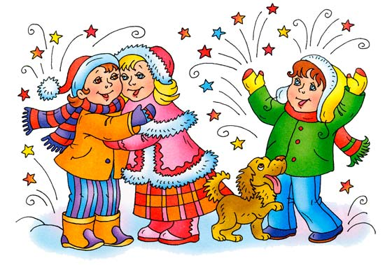

Как зовут Деда Мороза?
В нашей стране знаменитый дедушка — Дед Мороз. Он одет в длинную красную шубу с белым мехом. У Деда Мороза длинная белая борода, а в руках — посох. Приходит он в гости не только с подарками, а и со своей помощницей — внучкой Снегурочкой.
В США, Канаде, Великобритании и странах Западной Европы Деда Мороза зовут Санта Клаус. Он одет в красную курточку, украшенную белым мехом, и в красные шаровары. На голове — красный колпак.
В Швеции два Деда Мороза: дедушка с крючковатым носом Юлтомтен и карлик Юлниссаар. Оба под Новый год оставляют подарки на подоконниках.
В Финляндии новогоднего деда зовут Йоулупукки. У него высокая конусообразная шапка и красный наряд. Окружают его гномы в остроконечных шапочках и накидках с белым мехом.
А эстонского Деда Мороза называют Йиулувана. Он похож на своего друга Йоулупукки.
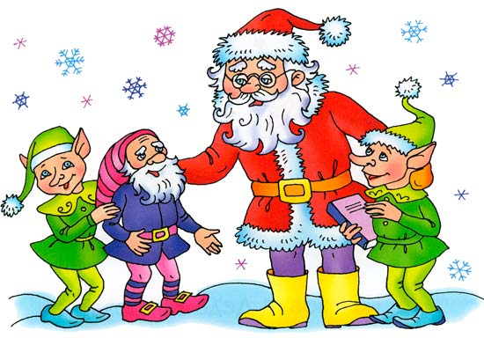
Во Франции тоже два Деда Мороза. Одного зовут Пэр-Ноэль, что означает «Отец Рождество». Он добрый и приносит детям подарки в корзине. Второго зовут Шаланд. Этот бородач носит меховую шапку и тёплый дорожный плащ. В его корзине спрятаны розги для непослушных и ленивых детей.
В Италии к детям приходит старенькая фея Бефана. Она залетает в дом через дымовую трубу. Хорошим детям фея приносит подарки, а непослушным достаётся только пепел.
В Румынии «снежного дедушку» зовут Мош Кречун. Он очень похож на нашего Деда Мороза. В Узбекистане его зовут Корбобо. Он одет в полосатый халат и красную тюбетейку. Корбобо ездит на ослике, навьюченном мешками с новогодними подарками.

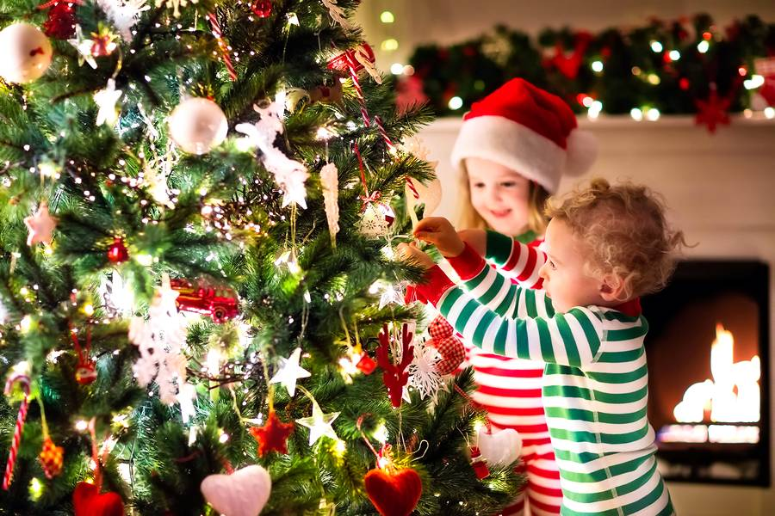
ПАМЯТКА
о мерах пожарной безопасности при украшении елки
Новогодние и Рождественские праздники - замечательное время для детей и взрослых. Почти в каждом доме устанавливают и украшают красавицу-елку. Для того, чтобы эти дни не были омрачены бедой, необходимо обратить особое внимание на соблюдение мер пожарной безопасности, которые очень просты...
Натуральные елки имеют свойство высыхать при длительном пребывании в помещении и вспыхивают от легкой искры. Приобретайте елку как можно ближе к Новому году или храните ее на открытом воздухе. Готовясь к празднику, устанавливайте «лесную красавицу» на устойчивом основании и так, чтобы ветви не касались стен, потолка и находились на безопасном расстоянии от электроприборов и бытовых печей.
Во время торжества не зажигайте на елке свечи, а также самодельные электрогирлянды. Электрогирлянда должна быть заводского производства и без повреждений.
Проявить повышенную осторожность необходимо и при использовании бенгальских огней. Палочку с бенгальским огнем нужно держать в вытянутой руке и не подносить к одежде, глазам и натуральной елке. Бенгальские огни и хлопушки следует зажигать только под контролем взрослых и вдали от воспламеняющихся предметов.
Уважаемые родители!
Выполняйте эти элементарные правила пожарной безопасности и строго контролируйте поведение детей в дни зимних каникул!
В случае возникновения пожара звоните
по телефону: 01, с мобильного: 112, 010
Устройте детям весёлые зимние каникулы.
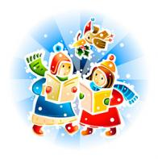
Как организовать выходные, если вы никуда не уезжаете? Чем занять ребенка, чтобы он не скучал и провел каникулы весело и интересно?
О чем мечтают дети, думая о праздниках? О волшебстве, маскарадах, ледяных горках, путешествиях. И о том, что наконец-то можно пообщаться с мамой и папой, которые вечно пропадают на работе. О чем думают родители? О долгом сне, диване и телевизоре или книжке. И о тишине!
Родители, если вы пролежите перед телевизором все 10 дней, то праздники пройдут быстро и скучно, а дети ваши останутся разочарованными. Вот советы, как сделать каникулы интересными для себя и детей.
1. Для детей главное, чтобы дни были разнообразными. Напишите план: горка, снег, гулянья, гости, представления, музеи, карнавалы и маскарады.
2. Как можно больше времени проводите на свежем воздухе. Если есть возможность, съездите к друзьям за город. Гуляйте в парке, во дворе, ездите в лесопарки, берите коньки — и марш на каток, катайтесь на лыжах. Постарайтесь весь световой день провести на улице. Ведь когда выйдете на работу, погулять уже не получится. И детям гулянье необходимо!
3. Сделайте то, о чем давно мечтали, но до чего никак не дойдут руки. Поставьте домашний спектакль, съездите в гости к друзьям, которые далеко живут, сходите в театр. Главное — всей семьей.
4. Устройте домашний детский праздник. Соберите друзей, соседей, отрепетируйте представление, нарядитесь в костюмы, поиграйте в сказку, приготовьте простое угощение на разноцветных бумажных тарелочках, чтобы не мыть посуду.
5. Организуйте праздник во дворе. Так вы и поиграете, и погуляете. Нарядите елку, поиграйте в ручеек. Поверьте, это понравится и детям, и взрослым. Заодно и соседей своих поближе узнаете.
6. Разнообразьте катание с горки — устройте там праздник с конкурсами: кто дальше всех уедет, кто быстрее и т. д. Куртки можно украсить елочным дождиком.
7. Идите в зимний поход. В парк или в лес. Закопайте под елками сюрпризы, маленькие подарочки. Нарисуйте карту или план. Под елкой найдите письмо Деда Мороза, в котором он пишет: «К сожалению, я до тебя не доехал, сани мои сломались, пришлось закопать твой подарок под елочкой. Вот карта, по ней ты сможешь свой подарок найти». Пусть ребенок по карте ищет нужные елки и обнаруживает подарки. Поверьте, дети от таких поисков сокровищ будут в восторге!
8. Гуляя в лесу, давайте ребенку задания: повесить кормушку, насыпать корм в уже висящие кормушки, зарисовать все деревья, которые он встречает
9. Сходите в музей. Дошкольнику будет интересно в музее краеведческом, зоологическом. Если дите любит греческие мифы, ведите в греческий зал. Наметили поход в картинную галерею — заранее почитайте мифы и Библию, ведь большинство классиков писали именно на эти темы.
10. Устройте день рождественских подарков. За пару дней до праздника организуйте дома «волшебную мастерскую». Купите книжку с поделками и мастерите вместе с детьми! Делайте витражи, рисуйте картины на дереве, на холсте, вырезайте фигурки и клейте аппликации.
11. Вместе с ребенком устройте акцию — разберите детские вещи (можно и свои тоже), соберите хорошую одежду, из которой малыш вырос, хорошие, но не любимые игрушки и отправьте все это нуждающимся детям в детские дома или в социальные центры. Сейчас такие акции устраивают многие детские магазины, кафе и церкви. Ребенку очень полезно сделать такое доброе дело.
12. Не смотрите телевизор безостановочно! Заранее отметьте в программе те передачи и фильмы, которые вам понравятся, посмотрите их вместе с детьми, обсудите.
13. Устройте «день вкуснятины». Можно, например, освободить в этот день маму от кухни, а папе с детьми наготовить простых вкусностей. И все вместе пеките печенье, позвольте детям измазаться в муке, в тесте, налепить неровных фигурок. Главное — самостоятельно!
14. Запланируйте маскарад. Шейте костюмы, придумывайте грим. И детям, и себе!
15. Устройте елку у себя дома. Подготовьте простое представление или концерт, угощение (то же печенье), маленькие подарочки гостям, пригласите друзей. Хорошо, если вы договоритесь с друзьями, и они тоже организуют у себя елку. Так и будете ходить семьями друг к другу на елки. Отлично, если праздники тематические — у вас пиратская вечеринка, у друзей — принцессы и феи и так далее.
Счастливого Нового года!
